TIẾT 44 – BÀI 38: TRIỂN TỔNG HỢP KINH TẾ VÀ BẢO VỆ TÀI NGUYÊN MÔI TRƯỜNG BIỂN - ĐẢO
I. MỤC TIÊU
1. Kiến thức
Yêu cầu cần đạt :
- Đọc được tên, vị trí của các đảo và một số quần đảo quan trọng trên bản đồ.
- Trình bày được hoạt động của các ngành kinh tế biển: Khai thác, nuôi trồng và chế biến hải sản và du lịch biển – đảo.
- Phân tích được ý nghĩa kinh tế của biển, đảo đối với việc phát triển kinh tế, an ninh quốc phòng.
2. Năng lực
* Năng lực chung
- Năng lực tự chủ và tự học: biết chủ động tích cực thực hiện nhiệm vụ học tập được giao.
- Năng lực giao tiếp và hợp tác: Trình bày suy nghĩ/ ý tưởng, lắng nghe/ phản hồi tích cực; giao tiếp và hợp tác khi làm việc nhóm.
* Năng lực Địa Lí
- Năng lực nhận thức khoa học địa lí: Xác định được vị trí, phạm vi vùng biển Việt Nam.
- Năng lực tìm hiểu địa lí: Phân tích bản đồ, sơ đồ, số liệu thống kê để nhận biết tiềm năng kinh tế biển, đảo Việt Nam.
- Năng lực vận dụng kiến thức kĩ năng đã học: Giải thích được nguyên nhân dẫn tới sự giảm sút tài nguyên và ô nhiễm môi trường biển đảo ở nước ta; Đề xuất một số biện pháp bảo vệ tài nguyên biển, đảo.
3. Phẩm chất
- Trách nhiệm: Có ý thức bảo vệ chủ quyền biển đảo nước ta, ý thức bảo vệ môi trường biển đảo
- Chăm chỉ: Trình bày được hoạt động của các ngành kinh tế biển: Khai thác, nuôi trồng và chế biến hải sản và du lịch biển – đảo.
- Nhân ái: Thông cảm sẽ chia với những khu vực thường xuyên gặp khó khăn do thiên tai từ biển.
II. CHUẨN BỊ CỦA GV VÀ HS

1. Chuẩn bị của GV
- Sơ đồ cắt ngang của vùng biển Việt Nam.
- Lược đồ một số đảo và quần đảo Việt Nam
2. Chuẩn bị của HS
- Sách giáo khoa, sách tập ghi bài.
III. TIẾN TRÌNH DẠY HỌC
1. Hoạt động: Mở đầu (3 phút)
a) Mục tiêu:
- Tạo hứng thú cho học sinh trước khi bước vào bài mới.
- Xác định được các vùng kinh tế giáp biển.
b) Nội dung:
HS quan sát lược đồ để xác định vị trí các vùng kinh tế giáp biển
c) Sản phẩm:
- HS nêu được các vùng KT giáp biển: TDVMNBB; ĐBSH, BTB, DHNTB; ĐNB, ĐBSCL. ( Trừ Tây Nguyên)
- Các ngành kinh tế từ biển: khai thác và nuôi trồng thuỷ sản, dầu mỏ, muối, du lịch, giao thông,…
d) Cách thực hiện:
Bước 1: Giáo viên giao nhiệm vụ: Quan sát lược đồ một số đảo và quần đảo Việt Nam kết hợp với những kiến thức đã học, hãy:
- Kể tên các vùng kinh tế giáp biển ở nước ta?
- Nêu những hoạt động kinh tế biển nổi bật ở nước ta?
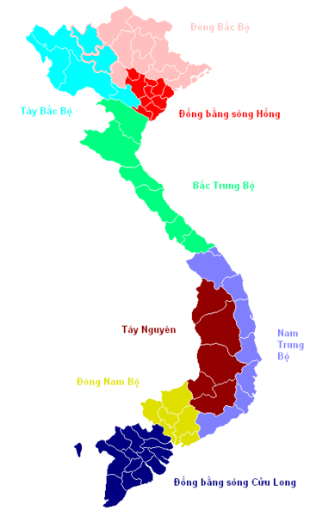
Bước 2: HS quan sát lược đồ và bằng hiểu biết để trả lời.
Bước 3: HS báo cáo kết quả (một học sinh trả lời, các học sinh khác nhận xét)
Bước 4: GV dẫn dắt vào bài
2. Hoạt động: Hình thành kiến thức mới
2.1. Hoạt động 1: Biển và đảo Việt Nam ( 10 phút)
a) Mục tiêu:
- Biết được tên và vị trí của các đảo và quần đảo lớn.
- Phân tích ý nghĩa của biển, đảo đối với an ninh quốc phòng.
b) Nội dung:
- HS dựa vào nội dung sách giáo khoa và khai thác lược đồ tự nhiên để trả lời các câu hỏi.
- Nội dung chính:
I. Biển và đảo Việt Nam
1. Vùng biển nước ta
- Bờ biển dài 3260km ,vùng biển rộng khoảng 1 triệu km2.
- Vùng biển VN là một bộ phận của Biển Đông. Cả nước có 28/63 tỉnh, thành phố giáp biển.
2. Các đảo và quần đảo
- Trong biển nước ta cĩ hơn 3000 đảo lớn nhỏ, gồm đảo ven bờ và đảo xa bờ
- Hệ ven bờ 2800 đảo, phân bố theo các tỉnh Quảng Ninh, Hải Phòng, Khánh Hòa, Kiên Giang
- Ven bờ có các đảo lớn: Đảo Phú Quốc, Cát Bà, Cái Bầu, Phú Quí, Lí Sơn….
- Xa bờ có đảo Bạch Long Vĩ, Quần đảo Trường Sa, Hoàng Sa…
c) Sản phẩm: HS trả lời được các câu hỏi
- HS quan sát hình 38.1 và nêu các bộ phận, giới hạn từng bộ phận của vùng biển nước ta.
- Đặc điểm vùng biển nước ta:
+ Có đường bờ biển dài 3260 km
+ Vùng biển rộng 1 triệu km2
+ Là 1 bộ phận của biển Đông
- Tên các đảo và quần đảo nước ta: HS dựa vào lược đồ hoặc Atlat để thực hiện nhiệm vụ.
d) Cách thực hiện:
Bước 1: GV yêu cầu HS quan sát bản đồ vùng biển nước ta, đọc phần phụ lục nói rõ: đường cơ sở, nội thuỷ, lãnh hải, vùng tiếp giáp lãnh hải, vùng đặc quyền kinh tế, thềm lục địa và trả lời các câu hỏi.
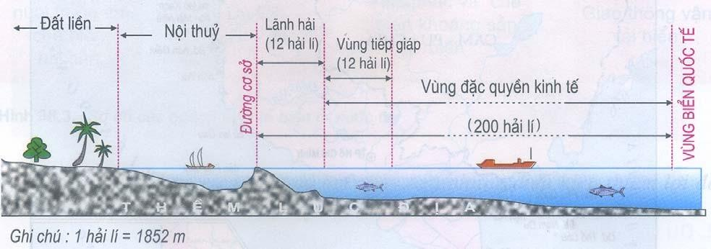
- Quan sát hình 38.1 nêu các bộ phận vùng biển nước ta? Giới hạn từng bộ phận?
- Đặc điểm vùng biển nước ta là gì?
- Quan sát lựơc đồ đọc tên các đảo và quần đảo nước ta?
Bước 2: HS thực hiện nhiệm vụ, ghi kết quả ra giấy nháp; GV quan sát, theo dõi, gợi ý, đánh giá thái độ học tập của HS
Bước 3: Đại diện một số HS lên bảng xác định và trình bày kết quả; các HS khác nhận xét, bổ sung.
Bước 4: GV nhận xét, bổ sung và chuẩn kiến thức.
2.2. Hoạt động 2: Phát triển tổng hợp kinh tế biển ( 25 phút)
a) Mục tiêu
- Trình bày được hoạt động của các ngành kinh tế biển: Khai thác, nuôi trồng và chế biến hải sản và du lịch biển – đảo.
- Phân tích được ý nghĩa kinh tế của biển, đảo đối với việc phát triển kinh tế, an ninh quốc phòng.
b) Nội dung:
- Học sinh tìm hiểu kiến thức trong SGK và quan sát lược đồ để trả lời các câu hỏi.
- Nội dung chính:
II. Phát triển tổng hợp kinh tế biển
1. Khai thác, nuôi trồng và chế biến hải sản
a. Khai thác
- Trữ lượng hải sản khoảng 4 triệu tấn, sản lượng khai thác hằng năm khoảng 1,9 triệu tấn.
- Hải sản với hàng nghìn loại cá, hàng trăm loại tôm – cua - mực và nhiều đặc sản, trong đó có nhiều loại ngon, chất lượng cao, giá trị xuất khẩu lớn.
b. Nuôi trồng
- Tiềm năng rất lớn, hiệu quả còn hạn chế.
- Các khu vực có ngành nuôi trồng thuỷ sản mạnh: Hạ Long, Bái Tử Long, Trung Bộ, Cà Mau,Rạch Giá - Hà Tiên.
c. Chế biến
- Phương pháp hiện đại với các sản phẩm sấy khô, đông lạnh, đóng hộp.
- Phương pháp truyền thống với các loại mắm, sơ chế hải sản.
- Các khu vực phát triển về chế biến hải sản:Hạ Long, Hải Phòng, Các tỉnh Nam Trung Bộ, Cà Mau, Kiên Giang, Phú Quốc.
2. Du lịch biển - đảo
- Tiềm năng thiên nhiên của du lịch biển- đảo vô cùng lớn,xây dựng các khu du lịch và nghĩ dưỡng, song chủ yếu là hoạt động tắm biển
- Phương hướng :
+ Phát triển nhiều loại hình du lịch
+ Tăng cường cơ sở hạ tầng, chống ô nhiễm môi trường biển.
+ Quảng bá du lịch…
c) Sản phẩm: Hoàn thành phiếu học tập.
Ngành | Tiềm năng | Tình hình phát triển | Phương hướng
Khai thác, nuôi trồng và chế biến hải sản | - Vùng biển rộng, biển ấm  - Trữ lượng hải sản lớn  - Nhiều loài hải sản quý | - Sản lượng khai thác lớn và tăng liên tục  - Hoạt động nuôi trồng phát triển mạnh  - Chế biến hiện đại với các sản phẩm sấy khô, đông lạnh, đóng hộp | - Đẩy mạnh khai thác xa bờ  - Tăng diện tích nuôi trồng  - Mở rộng thị trường
Du lịch biển – đảo | Bờ biển dài, khúc khuỷu, nhiều bãi biển đẹp, phong cảnh đẹp | - Có nhiều trung tâm du lịch biển  - Lượng khách du lịch ngày càng tăng | - Đa dạng các hình thức du lịch  - Nâng cao chất lượng lịch vụ
d) Cách thực hiện:
Bước 1: GV yêu cầu HS đọc thông tin trong SGK, quan sát lược đồ và yêu cầu các nhóm HS hoàn thành các câu hỏi.
* Nhóm 1, 3: Ngành khai thác, nuôi trồng và chế biến thuỷ hải sản.
* Nhóm 2, 4: Ngành du lịch biển đảo.
Ngành | Tiềm năng | Tình hình phát triển | Phương hướng
Khai thác, nuôi trồng và chế biến hải sản
Du lịch biển – đảo
Bước 2: Các nhóm HS thực hiện nhiệm vụ, ghi kết quả ra giấy nháp; GV quan sát, theo dõi, gợi ý, đánh giá thái độ học tập của HS
Bước 3: Đại diện một số nhóm HS lên bảng ghi kết quả của nhóm; nhóm HS khác nhận xét, bổ sung.
Bước 4: GV nhận xét, bổ sung và chuẩn kiến thức.
3. Hoạt động: Luyện tập (5 phút)
a) Mục tiêu:
- Học sinh củng cố và khắc sâu nội dung kiến thức bài học
b) Nội dung: Vận dụng kiến thức bài học để đưa ra đáp án.
c) Sản phẩm: HS đưa ra đáp án dựa vào lược đồ và Atlat
d) Cách thực hiện:
Bước 1: GV cho HS hoạt động theo 2 nhóm thi đua nội dung sau.
Kể tên các tỉnh/ thành phố ven biển; các đảo và quần đảo, các vùng kinh tế giáp biển; các huyện đảo; các bãi biển,…
Bước 2: HS có 2 phút để kể tên theo nhóm và viết lên bảng.
Bước 3: GV tổng kết trò chơi và chốt lại kiến thức của bài.
4. Hoạt động: Vận dụng (2 phút)
a) Mục tiêu: Hệ thống lại kiến thức về vùng biển Việt Nam
b) Nội dung: Vận dụng kiến thức đã học hoàn thành nhiệm vụ.
c) Sản phẩm: Thiết kế một sản phẩm.
d) Cách thực hiện:
Bước 1: GV giao nhiệm vụ: Sưu tầm các tư liệu khẳng định chủ quyền biển đảo của Việt Nam đối với 2 quần đảo Hoàng Sa và Trường Sa.
Bước 2: HS hỏi và đáp ngắn gọn.
Bước 3: GV dặn dò HS tự làm ở nhà tiết sau nhận xét.

